第2课时 线段的垂直平分线的有关作图

1．作出轴对称图形的对称轴，即线段垂直平分线的尺规作图．(重点)
2．依据轴对称的性质找出两个图形成轴对称及轴对称图形的对称轴．(重点)

一、情境导入
有时我们感觉两个平面图形成轴对称，如何验证呢？不折叠图形，你能准确地作出轴对称图形的对称轴吗？
二、合作探究
探究点一：作线段的垂直平分线
【类型一】 作某条线段的垂直平分线
 如图，点A和点B关于某条直线成轴对称，你能作出这条直线吗？(注：作一对对应点的对称轴就是作线段AB的垂直平分线)
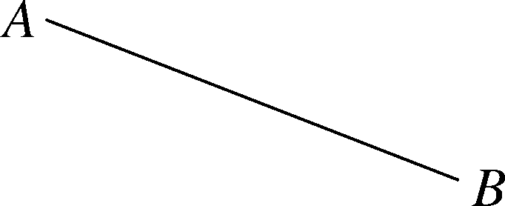
解析：本题其实就是作线段AB的垂直平分线，根据线段垂直平分线的作法作出即可．
解：作法：(1)分别以点A、B为圆心，以大于AB的长为半径作弧，两弧相交于E、F两点；
(2)作直线EF，EF即为所求的直线．同样，对于轴对称图形，只要找到任意一组对应点，作出对应点所连线段的垂直平分线，就得到此图形的对称轴．
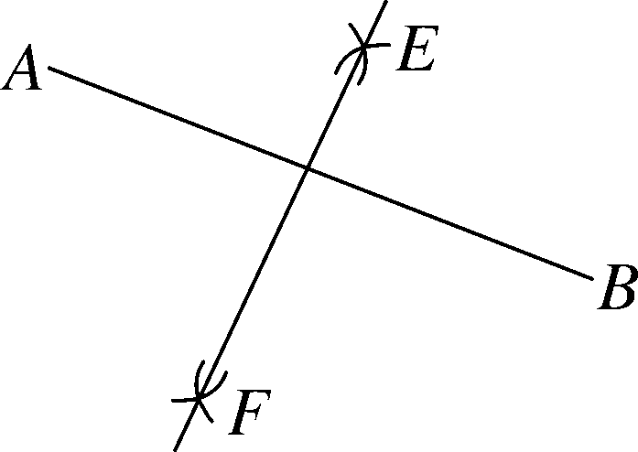
方法总结：要熟练掌握线段垂直平分线的作法，作出的图形中的作图痕迹要保留．
【类型二】 垂直平分线的作法与垂直平分线的性质的综合
 如图，已知点A、点B以及直线l.
(1)用尺规作图的方法在直线l上求作一点P，使PA＝PB.(保留作图痕迹，不要求写出作法)；
(2)在(1)中所作的图中，若AM＝PN，BN＝PM，求证：∠MAP＝∠NPB.
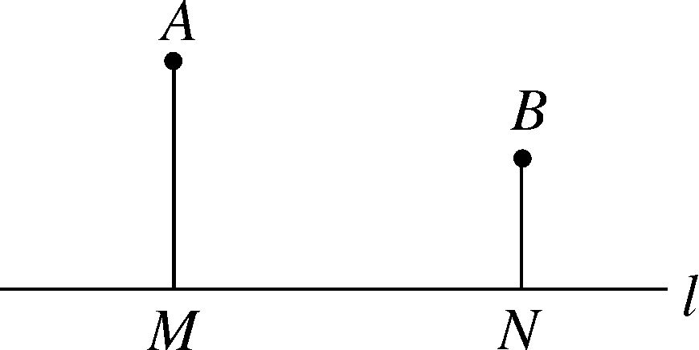
解析：(1)利用线段垂直平分线的作法作出即可；(2)利用全等三角形的判定方法以及利用其性质得出即可．
解：(1)如图所示：
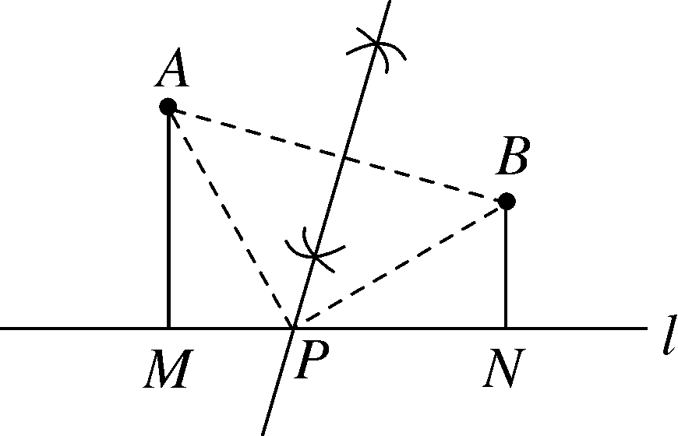
(2)在△AMP和△BNP中，∵∴△AMP≌△PNB(SSS)，∴∠MAP＝∠NPB.
方法总结：解决此类问题首先要正确作出图形，然后运用相关的知识解决其他问题．
【类型三】 垂直平分线作法的应用
 如图，某地由于居民增多，要在公路l边增加一个公共汽车站，A，B是路边两个新建小区，这个公共汽车站C建在什么位置，能使两个小区到车站的路程一样长(要求：尺规作图，保留作图痕迹，不写画法)?
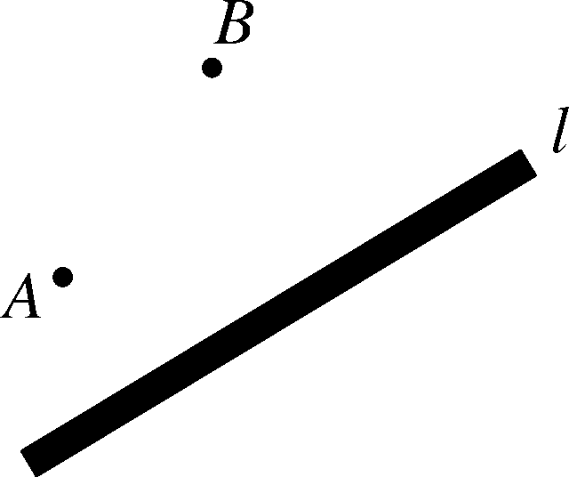
解析：作线段AB的垂直平分线，由垂直平分线的定理可知，垂直平分线上的点到A，B的距离相等．
解：连接AB，作AB的垂直平分线交直线l于O，交AB于E.
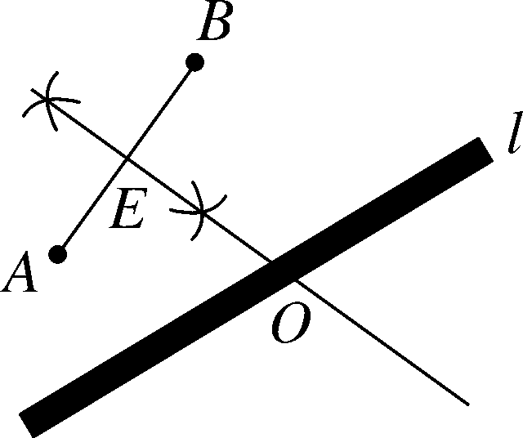
∵EO是线段AB的垂直平分线，∴点O到A，B的距离相等，∴这个公共汽车站C应建在O点处，才能使到两个小区的路程一样长．
方法总结：对于作图题首先要理解题意，弄清问题中对所作图形的要求，结合对应几何图形的性质和基本作图的方法作图．
【类型四】 线段垂直平分线与角平分线作法的综合运用

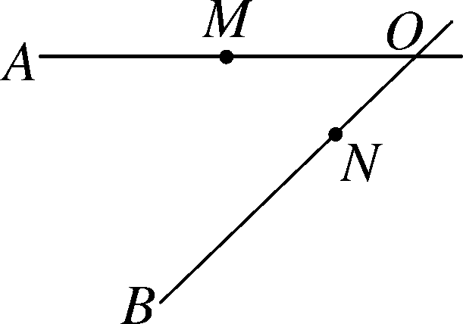
 如图，某地有两所大学和两条交叉的公路．图中点M，N表示大学，OA，OB表示公路，现计划修建一座物资仓库，希望仓库到两所大学的距离相同，到两条公路的距离也相同，你能确定出仓库P应该建在什么位置吗？请在图中画出你的设计．(尺规作图，不写作法，保留作图痕迹)
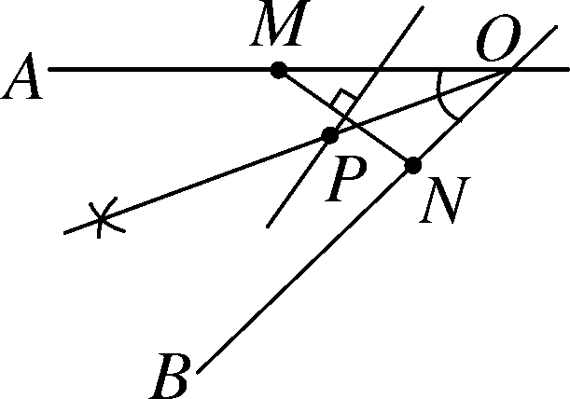
解析：到两条公路的距离相等，在这两条公路的夹角的平分线上；到两所大学的距离相等，在这两所大学两个端点的连线的垂直平分线上，所画两条直线的交点即为所求的位置．
解：如图，点P为所求．
方法总结：通过本题要熟练地掌握角平分线的作法以及线段垂直平分线的作法．
探究点二：对称轴的画法
【类型一】 画出已知图形的对称轴
 画出下列轴对称图形的所有对称轴(不考虑颜色)．
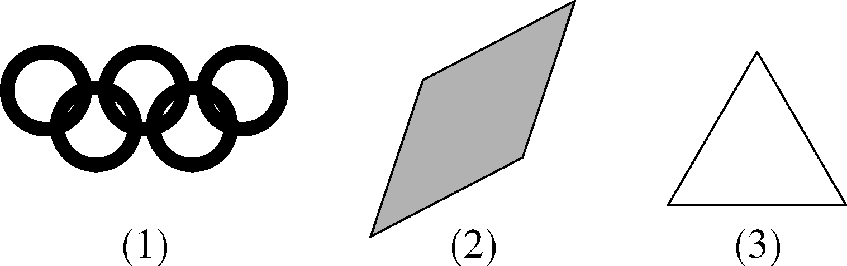
解析：利用轴对称图形的性质分别得出其对称轴即可．
解：如图所示：
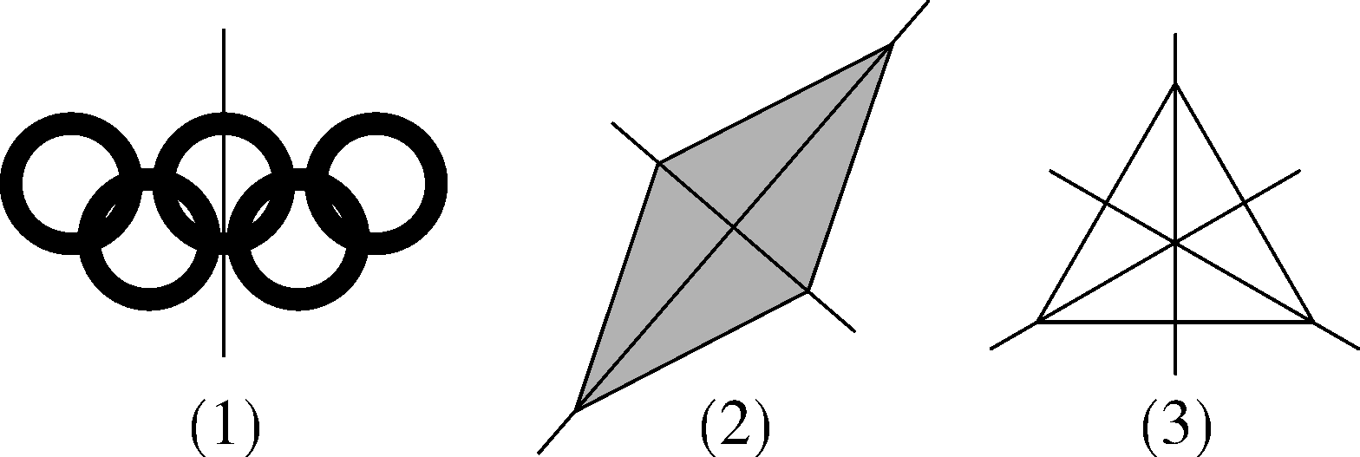
方法总结：画轴对称图形的对称轴，先找出对称点，然后作对称点的垂直平分线即可．
【类型二】 补全图形，并画出对称轴
 如图，在4×3的正方形网格中，阴影部分是由4个正方形组成的一个图形，请你用两种方法分别在如图方格内填涂2个小正方形，使这6个小正方形组成的图形是轴对称图形，并画出其对称轴．
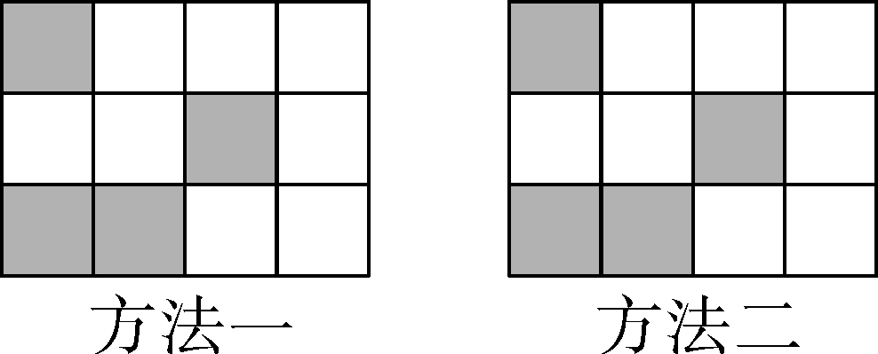
解析：根据轴对称的性质画出图形即可．
解：如图所示：
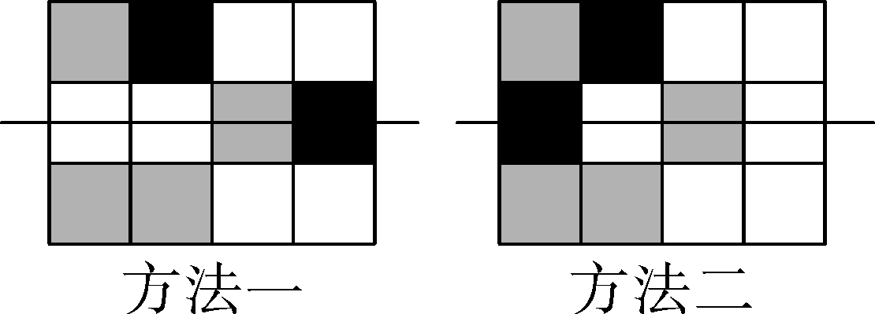
方法总结：解答此类问题，一般要先设计出轴对称图形，然后根据图形的特点，画出对称轴．
三、板书设计
线段的垂直平分线的有关作图
1．线段垂直平分线的作法．
2．作轴对称图形的对称轴的方法．
本节课由于采用了直观操作以及讨论交流等教学方法，从而有效地增强了学生的感性认识，提高了学生对新知识的理解与感悟，因而本节课的教学效果较好，学生对所学的新知识掌握较好，达到了教学的目的．不足之处是少数学生对线段垂直平分线性质定理的逆定理理解不透彻，还需在今后的教学和作业中进一步进行巩固和提高．

新课标第一网系列资料 www.xkb1.com 新课标第一网不用注册，免费下载！

